Airport app

Dit document licht toe waar de app uit bestaat.

# Activities

De app maakt gebruik van twee activities.

De eerste is de **MainActivity**, het beginpunt van de app. Deze activity bevat een **ExpandableListView** die de namen van alle beschikbare vliegvelden weergeeft, gegroepeerd onder landnaam. Wanneer je één van de landen aanklikt klapt deze uit en zijn alle vliegvelden van dat land te zien. Je kunt ook gebruik maken van **fast scroll** waarbij de landen op alfabetische volgorde staan gegroepeerd.

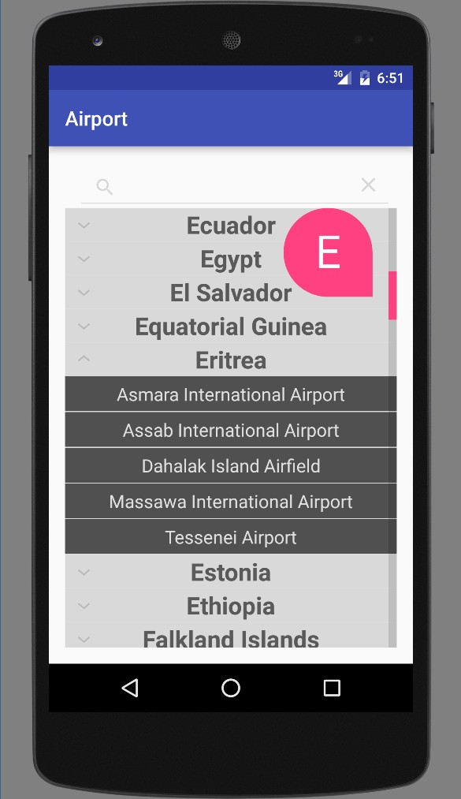

MainActivity listview functionaliteiten

Het is ook mogelijk om op land of vliegveld te zoeken d.m.v. de **SearchView**.

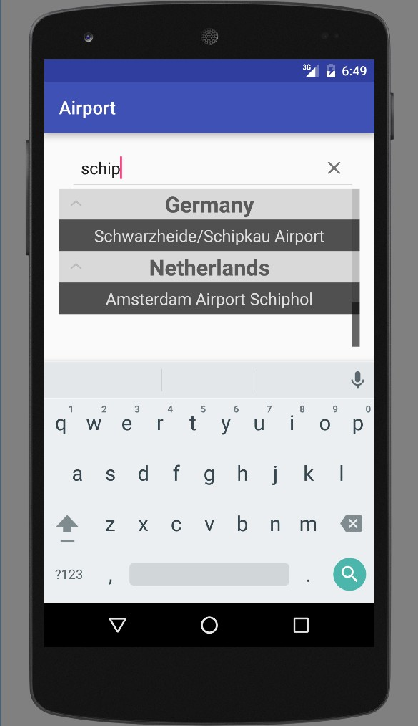

De SearchView in actie

Wanneer je één van de vliegvelden aanklikt wordt de **DetailsActivity** geopend waarin informatie over het vliegveld te zien is. Naast deze informatie is ook een **Google Maps kaart** te zien waarin de afstand tussen het vliegveld en Schiphol wordt weergeven met een **grootcirkel**.

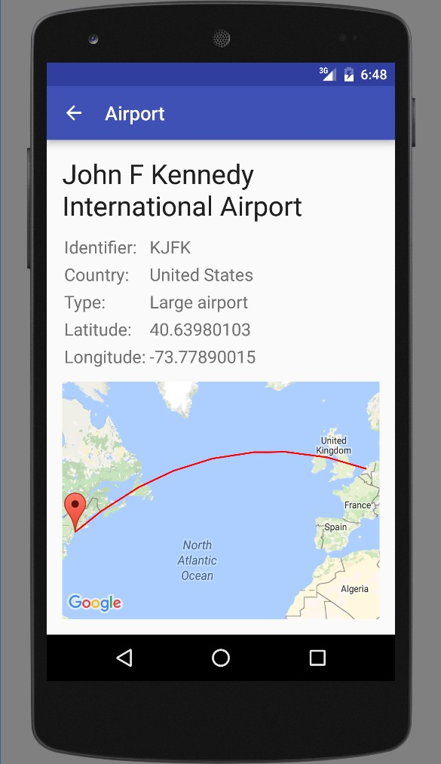

De DetailsActivity

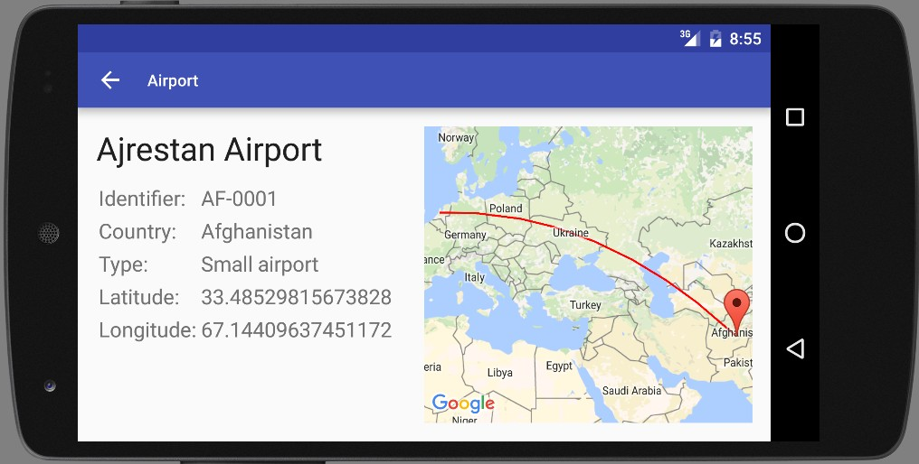

De DetailsActivity in landscape modus

# De ExpandableListView

Het grootste gedeelte van de code voor de **MainActivity** kwam in de adapter te zitten voor de listview. De **AirportExpandableListViewAdapter** accepteert een lijst van Airport objecten en loopt deze door om ze vervolgens te sorteren op naam en te groeperen op land (en section/alfabet voor de fast scroll). Maar naast deze functionaliteit worden ook twee interfaces geimplementeerd.

De **Filterable** interface wordt geimplementeerd om de adapter door de **SearchView** te kunnen laten gebruiken om zo alle items binnen de listview te kunnen filteren. Het filteren wordt gedaan door te kijken of alle ingevoerde woorden (dus op spatie gescheiden) of in de naam van het vliegveld voorkomen of in het landnaam. Wanneer je dus zou zoeken op “schip nether” zal hij als land “Netherlands” vinden met daaronder het vliegveld “Schiphol”.

Om van de **fast scroll** gebruik te maken is de **SectionIndexer** interface geimplementeerd. Wanneer je met deze scrollbar door de lijst scrollt krijg je de eerste letter te zien van het land waar je voorbijscrolt.

# Assets en SQLite

Alle vliegvelden binnen de app worden uit twee CSV bestanden gehaald die als assets zijn toegevoegd: **countries.csv** en **airports.csv**. De **airports.csv** bevat de daadwerkelijke vliegvelden, maar hierin staan de landen aangegeven met een code. Deze wordt omgezet naar een landnaam door deze op te zoeken in de **countries.csv**. De CSV bestanden worden d.m.v. de **opencsv-2.3.jar** library uitgelezen. Vervolgens worden alle vliegvelden opgeslagen in een **SQLite** database. De logica voor dit alles is terug te vinden in de **AirportSQLiteHelper** klasse die gebaseerd is op de **SQLiteOpenHelper** klasse.

Het uitlezen van de database wordt gedaan met de **AirportDataSource** klasse. Deze kan alle vliegvelden ophalen, of een enkel vliegveld op basis van database ID of identifier (bijvoorbeeld EHAM voor Schiphol).

# Google Maps

De **DetailsActivity** bevat een kaart van Google Maps. De latitude en longitude van het geselecteerde vliegveld wordt hier gebruikt om een marker te plaatsen op de kaart. Daarnaast worden deze coordinaten samen met de coordinaten van Schiphol gebruikt om een zogenaamde (**geodesic)** **PolyLine** te tekeken, waarmee je een grootcirkel te zien krijgt tussen de twee vliegvelden. De kaart wordt vervolgens uitgelijnd en ingezoomd om te gehele lijn te kunnen weergeven.

Er is echter wel een uitzondering, namelijk wanneer je Schiphol als vliegveld heb geselecteerd. In dat geval zou de lijn overbodig zijn en wordt er dus simpelweg ingezoomd op het vliegveld zelf.

# Entiteiten

De app bevat maar één entiteit genaamd **Airport**. Deze bevat de volgende eigenschappen:

* Het ID uit de database
* De identifier van het vliegveld zelf
* Het type vliegveld (gesloten, klein, middel, groot, heliport of ‘anders’)
* Het land
* De naam
* De latitude
* De longitude

De CSV bestanden bevatten meer gegevens, maar er is voor gekozen om alleen deze gegevens te weergeven in de app.